**ОТЧЁТ**

**ПО ЛАБОРАТОРНОЙ РАБОТЕ № 5**

*Выполнил студент 3 курса МОиАИС*

*Игнатов Станислав*

1. Схема D триггера:

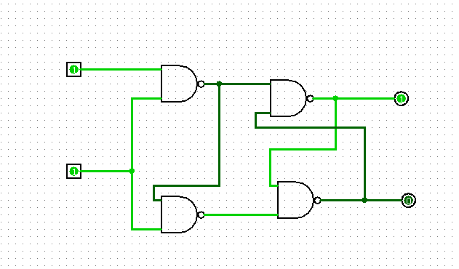

Полученная таблица истинности:

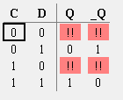

1. Схема T триггера:

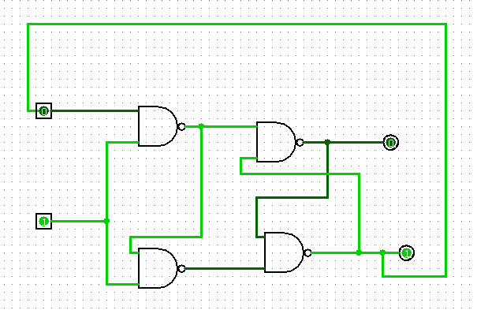

Полученная таблица истинности:



1. Временная диаграмма синхронного Т триггера:

